**Template Lembar Kerja Individu dan Kelompok**

|  |  |  |
| --- | --- | --- |
| **Nama & NPM** | **Topik:** | **Tanggal:** |
| **Muhammad.Rifky.Ramadani**  **G1F022039** | **Tipe Data** | **31 Agustus 2022** |

**Unit 1: Deklarasi dasar Java**

**Latihan 1**

**Identifikasi masalah**

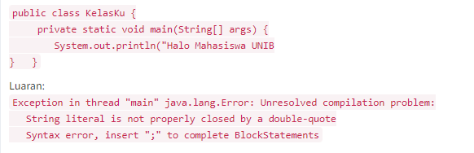

**Latihan 1**  
1.1. Evaluasi penyebab kesalahan terjadi dan perbaiki agar program dapat berjalan!  
1.2. Susun kode program Java yang menampilkan data pribadi Anda! (min. 5 informasi data diri)

**Jawaban:**

* 1. Penyebab error adalah karena tidak di akhiri dengan tanda petik,tutup kurung,dan titik koma

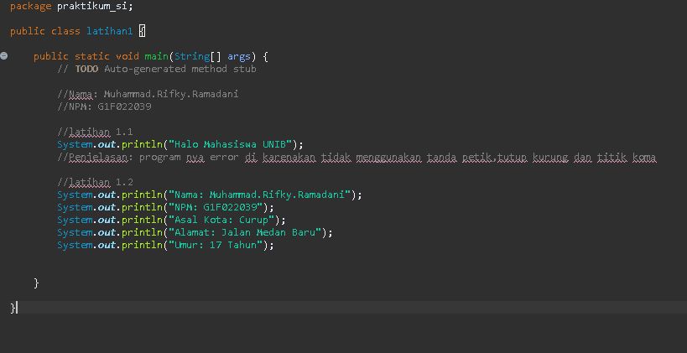Dan Ketika kita tidak menggunakan tanda petik,tutup kurung,dan titik koma.yang akan terjadi adalah Ketika kita running program nya akan error.

Berikut ini adalah yang di tampilkan saat kita running atau console.



1.2.Berikut ini adalah data pribadi saya

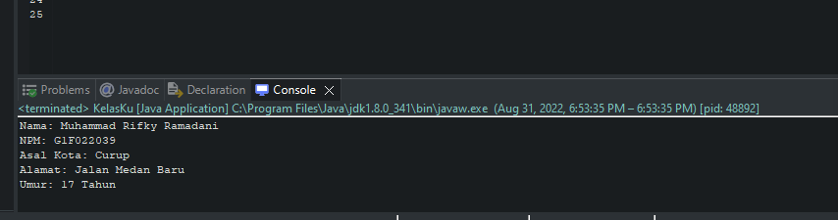Berikut ini adalah yang ditampilkan saat kita running atau console.

**Unit 2 : Variabel dan Tipe Data**

**Latihan 2**

**Identifikasi Masalah**

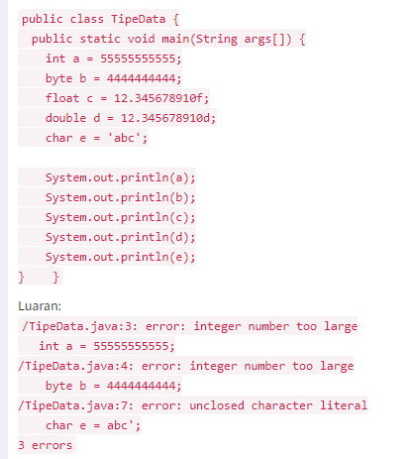

**Latihan 2:**  
2.1. Susun kembali sintaks kode untuk memperbaiki pesan kesalahan tersebut! Berikan kesimpulan!

**Jawaban:**

2.1

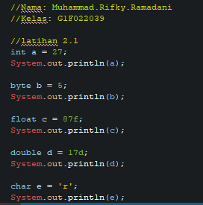

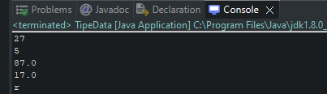

2.1.Kesimpulannya adalah setiap jenis tipe data primitif itu memiliki besaran nilai masing masing atau besaran nilai maksimal masing masing dan jika nilai nya melewati batas nilai maksimal akan menyebab kan error saat di running.

**Latihan 3**

**Identifikasi Masalah**

3.1 Identifikasi data pribadi Anda (Contohnya nama, umur, jenis kelamin (L / P), rata-rata NEM, dan lainnya) yang mencakup 8 tipe data primitif dan String.  
3.2 Susunlah kode program Java berdasarkan tipe data pribadi Anda!

**Jawaban:**

3.1

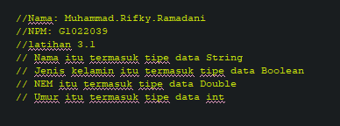

**Penjelasan:** Disini saya menggunakan 4 tipe data yaitu nama itu termasuk tipe data string,jenis kelamin itu termasuk tipe data Boolean,NEM itu termasuk tipe data double,dan umur itu termasuk tipe data int (integer).

**Latihan 4**

**Identifikasi Masalah**

4.1 Konstruksikan kode program konversi tipe data pada Latihan 3 ke bentuk tipe data lain yang kompatibel.  
4.2 Simpulkan alasan kode yang disusun, jenis konversi tipe data implisit dan eksplisit!

**Jawaban:**

4.1 .

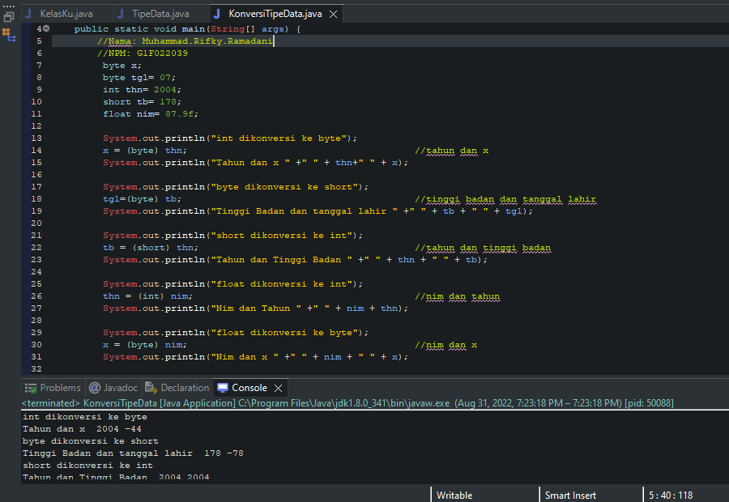Berikut ini adalah yang di tampilkan saat kita running atau console.

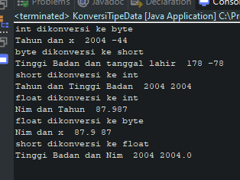

4.2.

**Kesimpulan untuk tipe data Implisit :**

Pada program tersebut saya mengkonversi tipe data dari short ke int. Hal ini dapat dilakukan karena konversi implisit dapat mengubah tipe data yang kecil menjadi besar.

**Kesimpulan untuk tipe data Eksplisit :**

Pada program tersebut saya mengkonversi tipe data dari int ke byte dan float ke int. Hal ini dapat dilakukan karena konversi eksplisit dapat mengubah tipe data yang besar menjadi kecil.